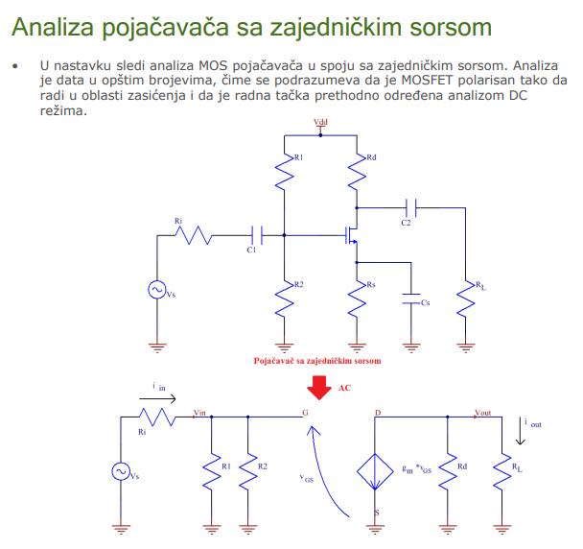
Vidimo da je analiza vrlo slična onoj kod pojačavača SZE osim što smo rekli da je kod FET-ova struja gejta 0.
